САБАҚ:  Қазақ тілі | Мектеп: №4 ЖОББМ
Күні: 14.10.19ж. | Мұғалімнің аты-жөні: Толеубаева С.М.
СЫНЫП: 2 «Г», «Д», «Е» | Қатысқандар: | Қатыспағандар:
Сабақтың тақырыбы: | 2-бөлім: Менің отбасым және достарым | 7. Менің отбасым тату
Осы сабақ арқылы жүзеге асатын оқу мақсаттары | 2.3.1.1 мәтінді мәнерлеп және қатесіз оқу.  2.3.2.1 таныс сөздерден құрастырылған қарапайым сөйлемдердің мағынасын түсіну.  2.5.1.2 сөйлеу барысында көптік (тәуелдік, жіктік, септік) жалғауларын қолдану.
Сабақ мақсаттары | Барлық оқушылар орындай алады: таныс сөздерден құрастырылған қарапайым сөйлемдердің мағынасын түсінеді.
Сабақ мақсаттары | Оқушылардың көпшілігі орындай алады:  мәтінді мәнерлеп және қатесіз оқиды.
Сабақ мақсаттары | Кейбір оқушылар орындай алады: сөйлеу барысында көптік (тәуелдік, жіктік, септік) жалғауларын қолданады.
Тілдік мақсат | Пəнге қатысты сөздік қор мен терминдер: адам, отбасы мүшелері, үлкен, шағын, тату  Диалог құруға/ шығарма жазуға арналған пайдалы тіркестер: менің ағам, тату отбасы, ақылды бала, көмектесемін, ең жақын
Алдыңғы оқу: | «Анам тосап жасайды»
Жоспар
Жоспарланған уақыт | Жоспарланған жаттығу түрлері |  |  | Ресурстар
Басы | Ынтымақтастық ортасын құру «шаттық шеңбері»  Оқушылар назарын аударту: Ширату жаттығуы:  Оқушыларға суреттер жинағын (сабақ тақырыбымен байланысты) көрсетемін. Олар суретке қарап, сабақтың тақырыбын болжайды  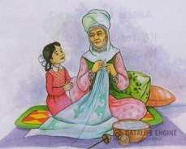  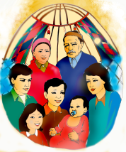  -Иә, балалар, сабақтың тақырыбы отбасымен байланысты «Менің отбасым тату». |  |  | Слайд  суреттер
Ортасы | Сөздікпен жұмыс:  Адам-человек  Отбасы мүшелері-члены семьи  Тату-дружная  Үлкен-большая (семья)  Шағын- маленькая (семья)  1 тапсырма Тыңдалым Айтылым  «Отбасы» туралы мультфильм көру  Сұрақтарға жауап беру:  1.Мультфильмде қандай отбасы мүшелері айтылған? (әке, ана, аға,әпке, бөбек)  2.Сенің отбасында неше адам бар?  2 тапсырма Оқылым Айтылым  Мәтінді қатесіз оку, түсінгенін айту  Менің отбасым үлкен. Отбасымда сегіз адам бар. Олар: атам, әжем, әкем, анам, әпкем, інім және мен.  Атамның аты – Әділ. Әжемнің аты Асыл. Әкемнің аты-Асқар.Анамның аты-Анар. Әпкем нің аты-Дана. Інімнің аты-Әли. Өзімнің атым - Әлибек. Отбасымыз тату.  Дескриптор:  • Отбасы мүшелерін ажыратады.  • Мәтінді қатесіз оқиды  • Түсінгенін айтады.  Кері байланыс  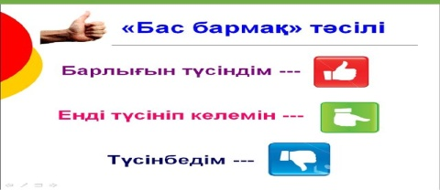  3 тапсырма «Шын, жалған»  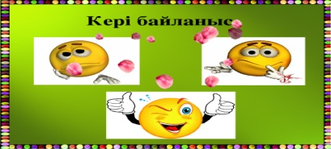  4 тапсырма Жазылым  Өз отбасы туралы жазып, мәтінді толықтыр.  Менің отбасым .......... (үлкен, шағын). Отбасымда ... адам бар. Олар: ..., ... , ..., ... және мен. Мен ... жақсы көремін.  Дескриптор:  • Өз отбасы туралы жазады.  • Мәтінді толықтырады.  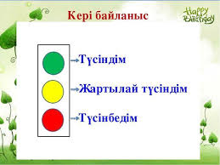  5 тапсырма. Айтылым  Сөздерге қосымша жалға (көптік жалғау)  Аға дар  Бөбек лар  Қарындас тер  Адам тар |  |  | интерактивті тақта  https://www.  youtube.com/  watch?v=  BsyfFlArDBg
  Ақпарат | Ш(+) | Ж (-)
  Менің отбасым үлкен.
  Атамның аты – Асқар.
  Анамның аты – Дана.
  Отбасымыз тату.
Соңы | 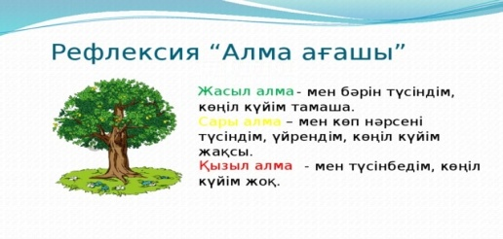  Үй тапсырмасы: жазу дәптерінен 5 тапсырма, 56 бет: сөздерді сәйкестендіру.
Қосымша ақпарат: Оқулық, ғаламтор
Саралау – оқушыға мейлінше қолдау көрсетуді қалай жоспарлайсыз? Қабілетті оқушыға тапсырманы қалай түрлендіресіз? | Бағалау – оқушы білімін тексеруді қалай жоспарлайсыз? |  | Пəнаралық байланыс – Денсаулық жəне қауіпсіздік, АКТ-мен байланыс. Құндылықтармен байланыс (тəрбие элементі).
Қорытынды бағалау
Ең жақсы өткен екі нəрсе (оқыту мен оқуға қатысты)
1:
2:
Қандай екі нəрсе немесе тапсырма сабақтың бұдан да жақсы өтуіне ықпалын тигізер еді (оқыту мен оқуға қатысты)?
1:
2:

